**SESSION 2015**

**SELECTION INTERNATIONALE**

**ECOLE NORMALE SUPERIEURE**

**Sujet Discipline Principale**

**Biologie**

**Durée : 3h**

**Sujet 1**

**Genetic and Evolution**

**Durée: 1h30**

Après avoir lu l’article “Scaling, Selection, and Evolutionary Dynamics of the Mitotic Spindle”, répondez à 4 questions parmi les 5 suivantes:

1. Quel est la question centrale posez dans l’article et quelle est sa signification pour la recherche en biologie ?

2. Décrire 3 des différentes techniques employées dans l’article. Comment permettent-elles de répondre à la question centrale du papier ?

3. quelle est l’affirmation principale des auteurs concernant le mode de sélection naturelle agissant sur l’évolution du fuseau mitotique? Décrivez une méthode alternative qui pourrait mener à une conclusion similaire.

4. Les auteurs supposent que la dynamique d’évolution apparait principalement à partir de causes mutationnelles. Quelles sont les complications possibles si le fuseau mitotique évolue également à partir d’une diversité génétique?

5. Les nématodes, comme la plupart des organismes, vivent dans des environnements spatialement et temporellement hétérogènes. Décrivez un scenario écologique dans lequel la sélection pourrait résulter en une évolution du fuseau mitotique qui n’implique pas de sélection individuelle. Comment un tel scenario est-il en accord ou en contradiction avec les conclusions de cette étude ?

**Sujet 2**

**Cell Biology**

**Durée: 1h30**

La recherche sur la mécano-transduction se focalise en général sur la façon dont les forces physiques sont converties en signaux chimiques à la surface des cellules. Cependant, les forces mécaniques exercés sur les récepteurs de surface liés à l’adhésion, comme les intégrines ou les cadhérine, sont également canalisées le long des filaments du cytosquelette, et concentrés au niveaux de sites distants dans le cytoplasme et le noyaux. Dans ce problème, nous allons explorer les mécanismes moléculaires par lesquels ces forces peuvent être transmises à travers la cellule, et peuvent agir à distance pour induire une conversion mecanochimique dans le noyau et réguler l’activité des gènes.

**Question 1: Quels sont les differents composants du cytosquelette? Expliquez brièvement leurs différents rôles.**

La kinase src est une kinase connue pour répondre à un stress mécanique. Src peut réguler l’interaction intégrine-cytosquelette, et causer la disolution des fibres de stress d’actine pour relâcher la tension mécanique. Afin de comprendre la réponse des protéines au stress mécanique, nous avons construit un biosenseur FRET de l’activité de Src, décrit sur la figure 1.

**Question 2: A partir de la figure 1, expliquez les principes de fluorescence par résonance de transfert d’énergie (FRET) et expliquez le principe du Biosenseur Src.**

**Question 3: Quelles alternatives aux biosenseurs FRET pouvez-vous imaginer pour sonder l’activation de protéines par différents stimuli dans des cellules vivantes?**

**Question 4: A partir de la figure 2, quelles hypothèses pouvez vous formuler sur l’activation de la kinase Src par un stress mécanique, comparé à l’activation induite par EGF?**

Une connexion stable entre le noyau et le cytosquelette est requise pour une grande variété de processus physiologiques, tells que la migration cellulaire ou le positionnement du noyau. Les protéines Sun et Nesprine, deux composants moléculaires majeurs, découverts récemment, sont impliqués dans le couplage noyau-cytosquelette, en formant un pont transmembranaire à travers la membrane nucléaire. SUN1 et SUN2 sont enchâssées dans la membrane nucléaire interne et interagissent avec les lamines, les protéines du pore nucléaire, et l’intérieur du noyau, alors que leur domaine conservé C-terminal s’étend dans l’espace peri-nucléaire. Ici, ils interagissent avec le domaine conservé C-terminal KASH des nesprines, localisées au niveau de l’enveloppe nucléaire.

**Question 5: A partir des figures 3 et 4, élaborez des hypothèses sur les possibles interactions entre les stimuli mécaniques et la régulation de l’expression des gènes.**



**Figure 1: a**, Le rapporteur Src est compose de CFP, d’un domaine SH2 sur un linker flexible qui correspond au substrat de Src, et d’une YFP. **b**, Le dessin illustre l’effet de FRET sur le rapporteur sous l’action de la kinase Src ou d’une phosphatise. **c**, Spectre d’emission du rapporteur Src avant (noir) et après (rouge) phosphorylation par Src. **d**, Changement des rapport d’emission in vitro (moyenne ± s.d.) du rapporteur Src en réponse à Src ou d’autres kinases.



**Figure 2:** Activation rapide de Src en réponse au stress mécanique localisé. (A) une bille ferromagnétique de 4,5 um coatée au RGD a été fixée à la surface apicale de la cellule (supérieur gauche, point noir) pendant 15 min pour permettre le regroupement des intégrines et la formation d'adhérences focales au niveau de la bille. La bille a été magnétisée horizontalement et soumise à un champ magnétique vertical (fonction en escalier) qui applique une contrainte mécanique σ (couple spécifique = 17,5 Pa) à la cellule. Un biosenseur CFP-YFP de Src cytosolique, encodé génétiquement, a été transfecté dans les cellules musculaires lisses. Le biosenseur Src cytosolique a été réparti uniformément dans le cytoplasme (inférieur gauche, YFP). Les applications de stress induisent des changements rapides (<0,3 s) du biosenseur au niveau de zones pontuelles et distantes dans le cytoplasme (voir encadrés), indiquant une activation rapide Src. Les images sont mises à l'échelle, et les régions de grandes variations de FRET (activité Src forte) sont indiquées en rouge. La flèche noire indique la direction du mouvement de la bille. (Barre d'échelle, 10 μm.) (B) Evolution temporelle du rapport d'émission CFP / YFP normalisé, un indice de l'activation Src en réponse à la stimulation mécanique ou du facteur soluble. n = 12 cellules pour + σ; n = 8 cellules pour + EGF. Les barres d'erreur représentent la SEM. (C) Evolution temporelle du rapport d'émission CFP / YFP en réponse à l'EGF dans une cellule. L’EGF a été libéré localement au-dessus de la surface apicale de la cellule (<1 um ci-dessus) en utilisant une micropipette (25 μm de diamètre; en haut à droite de l'encadré) (barre d'échelle, 20 μm) qui a été contrôlée par un micromanipulateur et *CellTram Vario*. L’EGF (50 ng / ml) a été libéré à un taux de 2 × 104 μm3/ms en flux continu pendant 5 min. Étant donné que le coefficient d'une protéine de diffusion dans l'eau est ≈ 100 μm2/s, il faut ≈10 ms à l’EGF pour atteindre la surface apicale de la cellule, et la concentration d'EGF locale à la surface apicale de la cellule est ≈ 40 ng / ml. (D) Evolution temporelle du temps d'activation moyen de Src sur huit cellules différentes après traitement à l'EGF, comme en C. Les barres d'erreur représentent SEM. (E) Activation de Src sur différents sites cytoplasmiques. A chaque 1 μm à partir de en périphérie de la bille, l'image du rapport d'émission après stimulation mécanique a été comparée pixel par pixel avec celle avant la stimulation mécanique. (F) Le nombre de pixels activés (pourcentage du nombre total de pixels activés) à un moment donné fonction de la distance de la bille après 0,3 s et 2,7 s de stimulation mécanique. Le maximum d'activation Src a été observé à ≈15 μm loin de la bille. Notez que la distribution spatiale de l'activation Src, mais pas l'intensité de l'activation Src, sont résumées ici. n = 8 cellules. Les barres d'erreur représentent SEM.

**Figure 3**: Images en contraste de phase (A and B) et fluorescence(C) d’un fibroblaste marqué avec du Hoechst 33342 nuclear stain (bleu) and un marqueur mitochondrial MitroTracker Green (vert). Une micropipette est insérée dans le cytosquelette à une distance prédéfinie du noyau, et ensuite déplacée vers la périphérie de la cellule. (D) le déplacement moyen sur la surface cellulaire est représenté en condition (mcherry) et knock out -/- pour le domaine KASH de la nesprine (DN KASH).

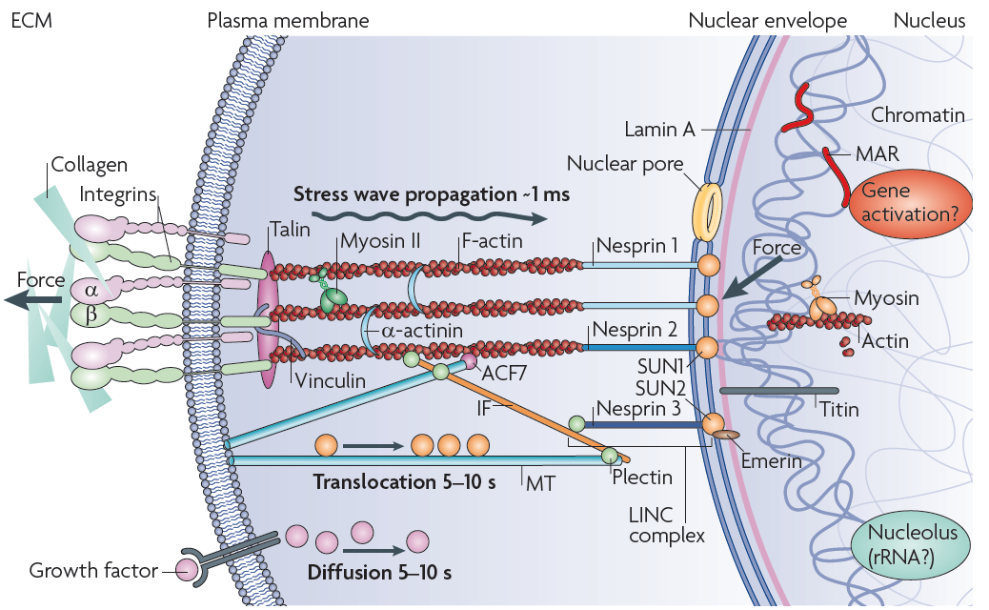

**Figure 4**: Une force locale appliquée sur les intégrines à travers la matrice extracellulaire (MEC) est concentrée au niveau des adhésions focales et canalisée vers l’actine filamenteuse (F), qui est liée par l’α-actinine et mise en tension par la myosine II, qui génère un préstress. Les filaments de F-actine sont connectés aux microtubules (MT) à travers le facteur de réticulation 7 de l'actine (ACF7), et de filaments intermédiaires (FI) par la plectine 1. La plectine 1 se connecte également les MT aux FI et les FI à la nesprin 3 sur la membrane nucléaire externe. Les Nesprines 1 et nesprines 2 connectent la F-actine aux protéines de la membrane nucléaire interne SUN1; la nesprin 3 connecte la plectine 1aux SUN1 et Sun2. En raison de la viscoélasticité cytoplasmique, la propagation des forces de l'ECM jusqu’au noyau peut prendre jusqu'à ̴̴̴1 ms. Les protéines SUN se connectent aux lamines qui forment la lamina et l’échafaudage nucléaire, qui se fixe à l'ADN et à la chromatine (par exemple, à travers des régions d'attachement de matrice (MARs)). L’actine et la myosine nucléaire (et la titine nucléaire) pourraient aider à former l'échafaudage nucléaire, à contrôler le positionnement des gènes et diriger le préstress nucléaire. La force canalisée vers l'échafaudage nucléaire pourrait affecter directement l'activation de gènes en quelques millisecondes après déformation de la surface cellulaire.